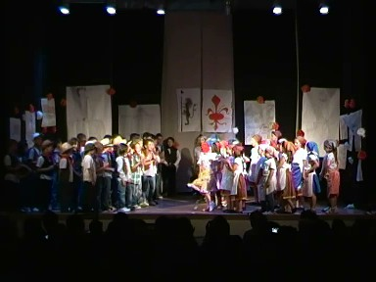
Ti dissi di vienire - I told you to come
Playful bickering in the Tuscan language between two friends or between two lovers.
Our pupils have sang it alternating choirs males / females.

Ti dissi di vienire
-Ti dissi di venire ma te 'un tu viensi
- Un viensi perchè piosse, l'ombrello 'un l'hao
-Ma se venii da mene e te lo dao
- Ma pe veni' da tene e m'ammollao
la la la la lallà lallà lallà (2 times)
- Se tu se venii da mene ti divertii,
perché c'era la fiera dei contadini
- Mi importa un corno a mene della tu fiera,
mi preme più la pelle larillallera
la la la la lallà lallà lallà (2 times)

- E già che tu ci sei, o giacchettucci
e già che tu ci sei, morino stacci
e già che tu ci sei o giacchettine
pigliati la misura ddi palamidone
la la la la lallà lallà lallà (2 times)
E se un son contenti quelli di casa
si piglia iccalessino e si va a Pisa (2 times)
e ss'entra in una chiesa e ci si sposa
la la la la lallà lallà lallà (2 times)

